НОД - КВН

по пдд в старшей группе

«ЗНАТОКИ ДОРОЖНЫХ ПРАВИЛ»

Воспитатель: Бондарева Г.А.

Ноябрь 2017г.

Цель: повторить и закрепить **правила дорожного движения**.

Задачи:

1. Закрепить знания детей о **правилах дорожного движения**.

2. Развивать слуховое восприятие на основе различения звуков на **дороге**.

3. Развивать умение отгадывать загадки и соотносить их с изображением.

4. Повышать уровень логического мышления, концентрации внимания.

5. Воспитывать дружеские взаимоотношения, поощрять взаимопомощь.

6. Создание положительного эмоционального настроения.

Материал: музыкальный центр, два детских стола, детские стулья, разрезные картинки машинки, **дорожные знаки**, мольберт, фишки, карточки с сигналами светофора, грамоты.

Предварительная работа:

- беседы по ПДД *«Городской общественный транспорт»*, *«Катание на велосипеде»*, *«Важные* ***правила для пешеходов****»*;

- дидактические игры: *«Угадай знак»*, *«Собери знак»*, *«Ответь светофору»*;

-настольные игры на макете, с использованием моделей транспортных средств, фигурок пешеходов, светофора;

- чтение художественной литературы;

- рассматривание иллюстраций о **правилах** поведения в общественном транспорте

- рисование *«Рисуем дорожные знаки»*

- составление рассказа о **дорожной** ситуации по сюжетной картинке.

**Ход занятия:**

Под звуки песни *«Шофер»* входят две команды детей *«зебра»* и *«Автомобилисты»*.

Ведущий:

Привет, друзья!

Сегодня в зале большой и интересный день!

Мы начинаем наш веселый

Любимый всеми КВН!

- Что такое КВН – это Клуб веселых и находчивых! Соревноваться мы будем в знаниях по **правилам дорожного движения**.

Нашу игру будут оценивать жюри. Представляем вам членов жюри:

В игре примут участие 2 команды: команда *«Зебра»* капитан Степа и команды *«Автомобилисты»* капитан Артем.

Команды поприветствуйте друг друга.

Приветствие команды *«Зебра»*

Зебра - команда умелая

Ловкая, сильная, смелая!

Соревноваться с нами спеши,

Мы уже взрослые - не малыши.

Приветствие команды *«Автомобилисты»*

Мы - Автомобилисты,

Не стой на пути,

Наша команда всегда впереди!

-Прошу команды занять свои места.

Дети рассаживаются на стульчики полукругом, лицом к экрану.

Стук в дверь.

Инспектор: - Ребята, я инспектор ГИБДД, Петров Николай Иванович. Я слышал, что вы в этом году знакомились с **правилами дорожного** движения и хочу проверить ваши знания.

Ведущий: Ты попал в детский сад, на игру веселых и находчивых. Тема нашей сегодняшней игры *«****Знатоки дорожных правил****»*.

Инспектор: Сегодня я задам ребятам вопросы.

Ведущий: Напоминаю **правила**: нужно внимательно выслушать задание или вопрос, обсудить его в команде

и дать ответ. За **правильный** ответ команда получает приз- *«конфету»*.

Разминка *«Блиц – вопросы»*.

А сейчас мы с вами сделаем маленькую разминку **поиграем в игру** *«Да или Нет»*.

Я вам буду задавать вопросы, а вы будете отвечать Да или нет.

- быстрая в городе очень езда. Правила знаешь движения?

-вот в светофоре горит красный сигнал светофора. Можно идти через улицу?

-ну, а зеленый сигнал светофора горит, вот тогда можно идти через улицу?

- сел в трамвай, не взял билет. Так поступать полагается?

-**старушка** – преклонного возраста. Ты место ей уступишь

Инспектор: Молодцы, ребята с разминкой вы **справились**.

Начинаем 1-й раунд *«Азбука пешехода»*. *(Звучит приветственная мелодия*

Каждой команде задается по четыре вопроса с вариантами ответов. Нужно выбрать **правильный ответ**.

Вопросы и ответы команде *«Зебра»*:

1. На какой сигнал светофора можно переходить **дорогу**? *(на зеленый)*

2. Сколько колес у автомобиля? *(5 колес – запасное колесо; 4 колеса)*

3. Какими геометрическими фигурами на проезжей части улицы и **дороги** обозначен пешеходный переход? *(Прямоугольник)*

4. Если на **дороге случилась беда**, срочно звони….*(02)*

Вопросы и ответы команде *«Автомобилисты»*:

1. Какие машины могут ехать на красный сигнал светофора *(Спецмашины)*

2. . Для чего регулировщику нужен жезл?

3. Где следует ожидать автобуса? *(Остановка)*

4. Кто поможет вам перейти через **дорогу**? *(Зебра)*

(за каждый **правильный** ответ команда получает по 1конфете.)

Инспектор: - Молодцы, **справились с заданием**.

На этом раунд закончен и переходим ко 2-му раунду *«Угадай звуки на* ***дороге****»*. *(Звучит приветственная мелодия.*

-Проверим, умеете ли вы узнавать звуки на **дороге**. Начинает команда *«Зебра»*, затем команда *«Автомобилисты»* и так по очереди.

Звучит аудио запись звуков машины, сирены полиции, трактора, мотоцикла и лошади команды по очереди угадывают звук.

Инспектор: -**Правильно ответили**, угадали все звуки, получаете по 1 конфете На этом заканчивается второй раунд.

Ведущий: Объявляем музыкальную паузу! Дети выходят на середину зала.

Танец *«****Дорожные знаки****»*

Дети возвращаются на свои места.

Инспектор: - Начинаем 3-й раунд *«Автомульти»*. *(Звучит приветственная мелодия.*

- Все вы любите смотреть мультфильмы. Сейчас проверим, знаете ли вы, на каком транспорте передвигались герои мультфильмов. (Участникам предлагается ответить на вопросы по мультфильмам и сказкам, в которых упоминаются транспортные средства. Отвечают команды по очереди.

После **правильного ответа ребенка**, появляется транспортное средство)

1команда *«Зебра»*

- На чем ехал Емеля к царю во дворец? *(На печке)*.

- Любимый вид транспорта кота Леопольда? *(Двухколесный велосипед)*.

- Во что превратила добрая Фея тыкву для Золушки? *(В карету)*.

2 команда *«Автомобилисты»*

- Какой личный транспорт у Бабы Яги? *(Ступа)*.

- На чем поехал в Ленинград человек рассеянный? *(На поезде)*.

- Что подарили родители дяди Федора почтальону Печкину? *(Велосипед)*.

Инспектор: -Молодцы ребята, и с этим заданием вы тоже **справились**. Получаете еще по 1 конфете.

4-й раунд *«Говорящие знаки»* *(загадки, в которых спрятаны названия* ***дорожных знаков****)*.

*(Звучит приветственная мелодия.*

Участникам предлагается отгадать загадки о **дорожных знаках**.

Если ты спешишь в пути

Через улицу пройти,

Там иди, где весь народ,

Там, где знак. *(пешеходный переход)*.

***

А под этим знаком

Ни за что на свете

На катайтесь, дети

На велосипеде. *(Движение на велосипеде запрещено)*

***

Лена с Настенькой в тревоге:

Нужен доктор им в **дороге**.

Не смотрите грустным взглядом,

Помощь близко, помощь рядом. *(Пункт медицинской помощи)*

***

Если кушать ты захочешь-

Посмотри скорей сюда:

Этот знак тебе подскажет-

Здесь есть вкусная еда! *(Пункт питания)*.

***

Здесь **дорожные работы-**

Не проехать, не пройти.

Это место пешеходу

Лучше просто обойти. *(****Дорожные работы****)*.

***

Ни во двор, ни в переулок,

Ни в пустячный закоулок

Не проехать тут никак

Не позволит этот знак.

Помни! Означает он *«Въезд машинам запрещен!»*

Инспектор: Спасибо ребята, помогли **справиться** и с этим заданием получаете еще по 1 конфете

5 раунд *«Ситуация на* ***дороге****»*

Инспектор: предлагаю рассмотреть иллюстрацию и рассказать, что на ней **неправильно делают дети**.

( фото с определенной ситуацией на **дороге**, команде нужно объяснить, какая опасность присутствует в этой ситуации, на обсуждение дается время 1 мин.) За **правильный** ответ получают конфету.

*(Подведение итогов 5-го раунда)*

Инспектор: В этом раунде будут участвовать капитаны команд. Я приготовил конверты, а что в них мы скоро узнаем.

*«Конкурс капитанов»*

(Разрезные картинки выкладываются на двух столах. Капитаны команд выполняют задание.)

6 раунд *«Человек в беде!»* - нужно оказать первую медицинскую помощь.

Ведущий: Самое время размяться и провести эстафету.

Эстафета оказания медицинской помощи.

Ребёнок *(член команды)* сидит на стуле в конце зала напротив команды *(1 участник)*

2 участник - добегает до 1, приносит бинт.

3 участник - добегает до 1, приносят йод.

4 участник – приносит вату

5. бинтует ногу.

6 и 7 участники - помогают ребенку доскакать на одной ноге.

-Молодцы ребята, вы **справились со всеми заданиями**.

Инспектор: Пока жюри подводит итоги конкурса, мы все с вами **поиграем в игру**. **Игра называется** *«Светофор»* и у неё такие **правила**: когда я покажу вам зелёный круг, то вы должны потопать ножками, имитируя ходьбу, жёлтый круг - вы хлопаете в ладоши, а на красный круг - соблюдаем тишину.

Ведущий: А теперь слово предоставляем слово нашему уважаемому жюри. Награждение грамотами.

Инспектор: Ребята, вы все молодцы! Дети показали отличные знания.

На улице будьте внимательны, дети!

Твердо запомните **правила эти**.

Помните **правила эти всегда**,

Чтоб не случилась с вами беда!

Ведущий: Вот и закончилась наша викторина *«****Знатоки дорожных правил****»*. Сейчас ребята исполнят песню.

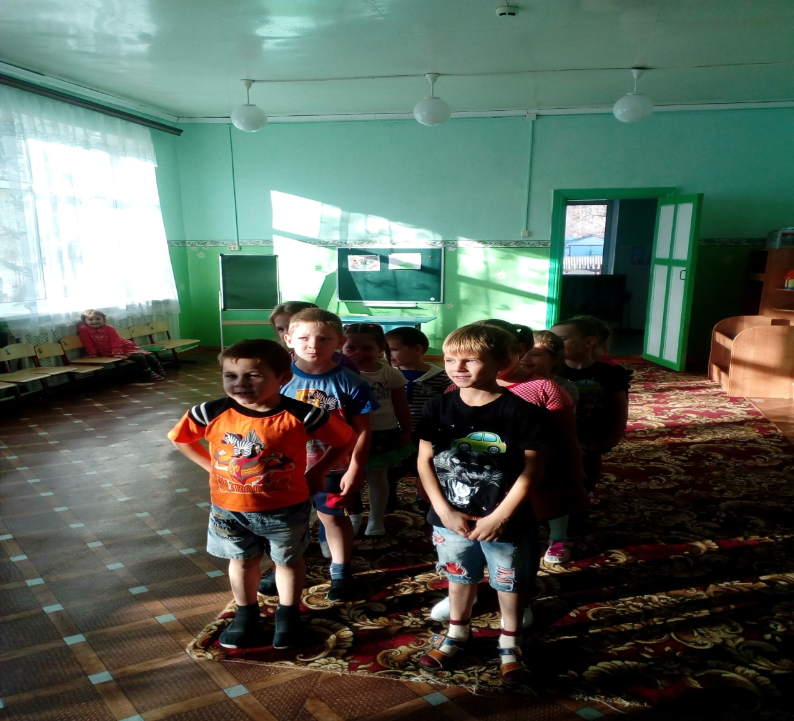

Приветствие команд. Команда « Зебра» и команда» «Автомобилисты»

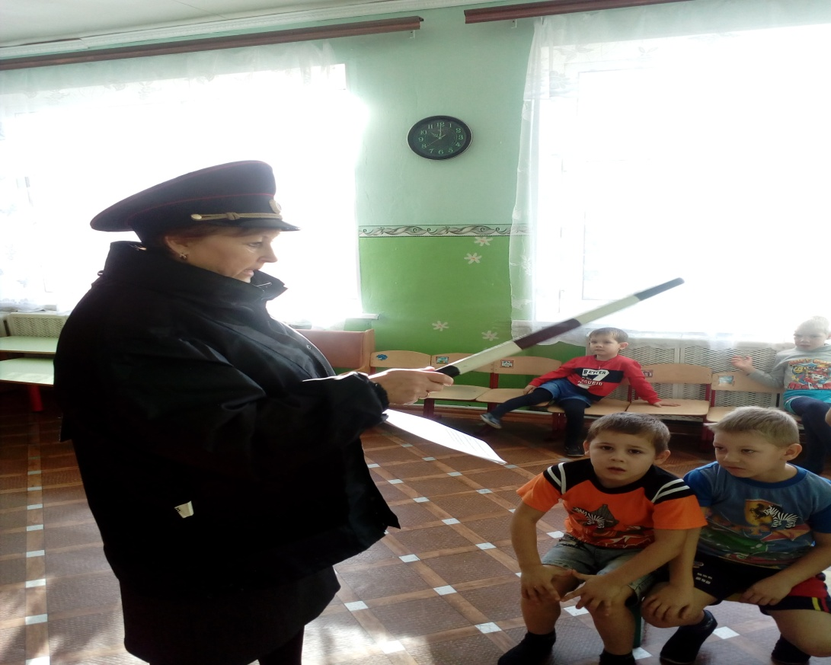

Беседа « Для чего нужен жезл»

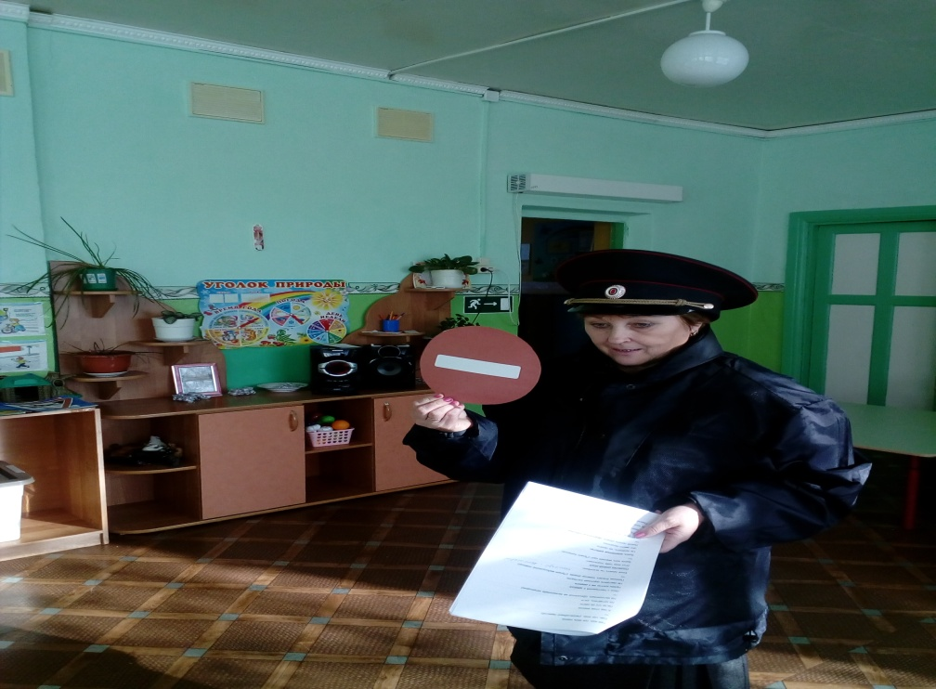

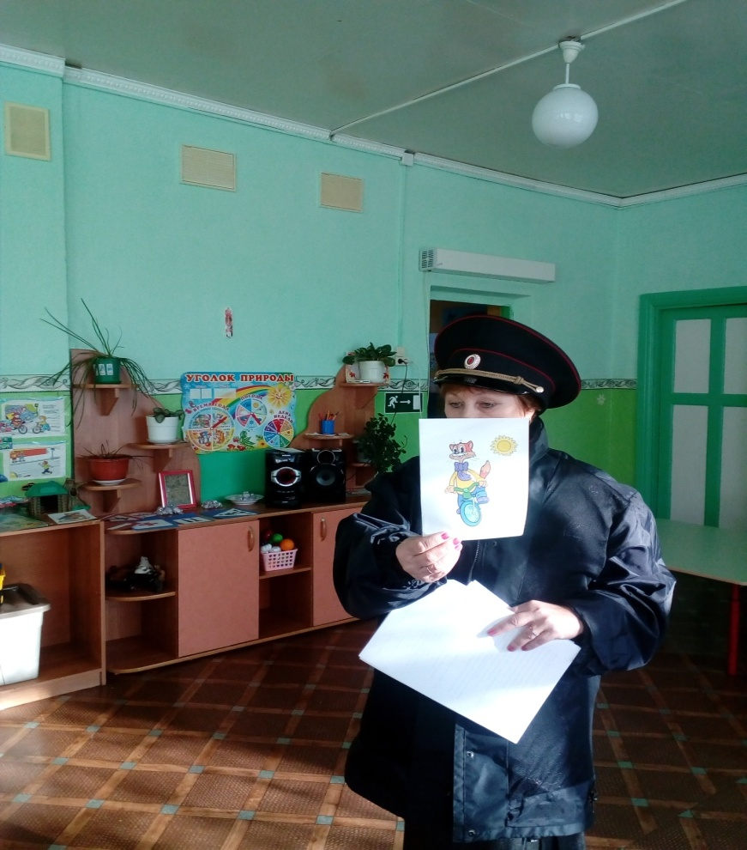Загадывание загадок о дорожных знаках.

Дидактическая игра « Автомультик»

Пп

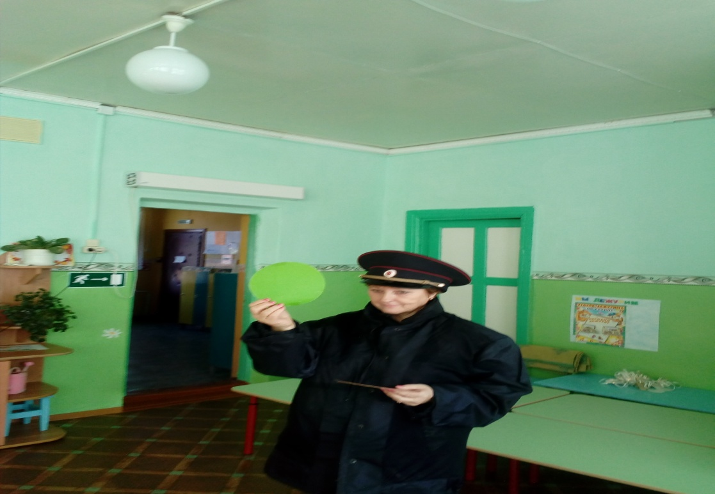Подвижная игра « Светофор»

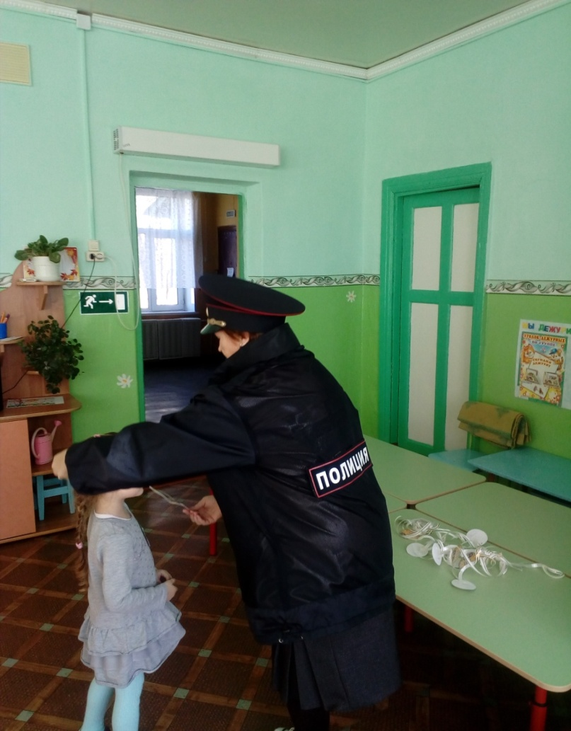

Награждение участников.